лАБОРАТОРНАЯ РАБОТА 4

Программирование в MathCAD
Реализовать тот или иной алгоритм вычисления в пакете Mathcad можно двумя способами:
- вставляя соответствующие операторы или функции в текст документа Mathcad. Такой способ называется программированием в тексте документа;
- используя так называемые программы-функции, которые содержат конструкции, во многом подобные конструкциям таких языков как Pascal: операторы присваивания, операторы циклов, условные операторы и т.д. Написание программ - функций в Mathcad позволяет решить задачи, которые невозможно решить используя только операторы и функции Mathcad. Такой способ будем называть программированием в программе-функции. Такое программирование включает два этапа:
- описание программы-функции;
- вызов программы-функции.
Рассмотрим отдельно эти два этапа.
Перед тем как использовать программу-функцию нужно ее задать, т.е. выполнить описания. Описание программы-функции размещается в рабочем документе перед вызовом программы-функции и включает в себя имя программы-функции, список формальных параметров (который может отсутствовать ) и тело программы-функции. Рассмотрим эти понятия.
Каждая программа-функция Mathcad имеет оригинальное имя, используя которое осуществляется обращение к этой программе-функции. Через это же имя ( и только через это имя ) “возвращается” в рабочий документ результат выполнения программы-функции.
После имени программы-функции идет список формальных параметров, заключенный в круглые скобки. Через формальные параметры "внутрь" программы-функции “передаются” данные необходимые для выполнения вычислений внутри программы . В качестве формальных параметров могут использоваться имена простых переменных, массивов и функций. Формальные параметры отделяются друг от друга запятой. Программа-функция может не иметь формальных параметров и тогда данные передаются через имена переменных, определенных выше описания программы-функции.
Тело программы-функции включает любое число операторов локальных операторов присваивания, условных операторов и операторов цикла, а также вызов других программ-функций и функций пользователя.
Порядок описания программы-функции Mathcad.
Для ввода в рабочий документ описания программы-функции необходимо выполнить следующие действия:
- ввести имя программы-функции и список формальных параметров, заключенный в круглые скобки;
- ввести оператор присваивания
- открыть наборную панель Программирования и щелкнуть кнопкой “Add line” . На экране появится вертикальная черта и вертикальный столбец с двумя полями ввода для ввода операторов, образующих тело программы-функции (рис. 1).

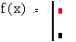

Рис. 1. Структура программы-функции

- перейти в поле 1 (щелкнув на нем мышью или нажав клавишу [Tab]) и ввести первый оператор тела программы-функции. Так как самое нижнее поле всегда предназначено для определения возвращаемого программой значения, то поля ввода для дополнительных операторов открываются с помощью щелчка на кнопке “Add line” панели программирования. При этом поле ввода добавляется внизу выделенного к этому моменту оператора. Для удаления того или иного оператора или поля ввода из тела программы-функции, нужно заключить его в выделяющую рамку и нажать клавишу [Delete] ( рис. 2);

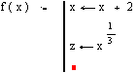
Рис. 2. Добавление операторов в тело программы-функции

- заполнить самое нижнее поле ввода (поле 2), введя туда выражение, определяющее возвращаемое через имя программы-функции значение (рис. 3 ).
В приведенном примере формальным параметром является простая переменная x , тело программы включает два локальных оператора присваивания и значение переменной z определяет возвращаемый через имя функции результат выполнения программы-функции.

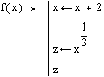
Рис. 3. Окончательная структура программы-функции

Для задания внутри программы значения какой-либо переменной используется так называемый локальный оператор присваивания, имеющий вид:
< имя - переменной > < выражение >
Для выполнения программы-функции необходимо обратиться к имени программы-функции с указанием списка фактических параметров (если в описании программы присутствует список формальных параметров), т.е.
< имя - программы > ( список фактических параметров )
Фактические параметры указывают при каких конкретных значениях осуществляются вычисления в теле программы. Фактические параметры отделяются друг от друга запятой.
Очевидно, что между фактическими и формальными параметрами должно быть соответствие по количеству, порядку следования и типу. Последнее соответствие означает:
- если формальным параметром является простая переменная, то в качестве фактического может использоваться константа, переменная, арифметическое выражение;
- если формальным параметром является вектор или матрица, то фактическим должен быть вектор или матрица;
- если формальным параметром является имя встроенной функции или другой программы, то и фактическим параметром должен являться тот же объект.
Обращение к программе-функции должно находиться после описания программы-функции и к моменту обращения фактические параметры должны быть определены. v
Обращение к программе f(x), приведенной на рис. 3 может иметь следующий вид:

Заметим, что переменная z никак не связана с “локальной” переменной z, используемой внутри тела программы-функции.
Имена фактических параметров при вызове программы-функции могут не совпадать с именами ее формальных параметров.

Основные конструкции языка программирования MathCAD
Условный оператор (if, otherwise)
Действие условного оператора if состоит из двух частей. Сначала проверяется логическое выражение (условие) справа от него. Если оно истинно, выполняется выражение слева от оператора if. Если ложно - ничего не происходит, а выполнение программы продолжается переходом к ее следующей строке. Вставить условный оператор в программу можно следующим образом:
1. Если необходимо, введите левую часть выражения и оператор присваивания.
2. Создайте новую строку программного кода, нажав на панели Programming (Программирование) кнопку Add Line (Добавить строку).
3. Нажмите кнопку условного оператора if.
4. Справа от оператора if введите условие. Пользуйтесь логическими операторами, вводя их с панели Boolean (Булевы операторы).
5. Выражение, которое должно выполняться, если условие оказывается выполненным, введите слева от оператора if.
6. Если в программе предусматриваются дополнительные условия, добавьте в программу еще одну строку нажатием кнопки Add Line и введите их таким же образом, используя оператор if или otherwise.
Оператор otherwise используется совместно с одним или несколькими условными операторами if и указывает на выражение, которое будет выполняться, если ни одно из условий не оказалось истинным.
Пример:
Составим программу-функцию, вычисляющую функцию y(x). Для этого введем описание следующей программы-функции:
Обращение к этой программе-функции имеет вид

Программа Mathcad есть частный случай выражения Mathcad. Подобно любому выражению, программа возвращает значение, если за ней следует знак равенства. Точно так же, как переменную или функцию можно определить через выражение, их можно определить и с помощью программы.
Главным различием между программой и выражением является способ задания вычислений. При использовании выражения алгоритм получения ответа должен быть описан одним оператором. В программе может быть использовано столько операторов, сколько нужно. Можно рассматривать программу как “составное выражение.”
Следующий пример показывает, как написать простую программу для вычисления функции
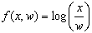
Хотя этот пример настолько прост, что, может быть, и программа в этом случае не нужна, он позволяет показать, как нужно отделять друг от друга операторы, и как использовать локальный оператор присваивания “ ←”.
- Введите левую часть определения функции и знак равенства “:=” и удостоверьтесь в том, что появилось поле ввода.
- Теперь нужно открыть панель программирования, щёлкнув по кнопке программирования в панели управления. Затем нужно нажать на панели кнопку“Add Line” или на клавиатуре клавишу ]. Появится вертикальный столбец с двумя полями ввода для занесения операторов, образующих программу. Поля ввода для дополнительных операторов открываются с помощью щелчка по кнопке “Add Line”.
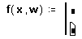
- Перейдите в верхнее поле ввода, нажав клавишу [Tab]. Напечатайте z и нажмите кнопку “ ← ” на панели программирования или клавишу для того, чтобы ввести “ ← ”.
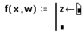
- В поле ввода справа от “ ← ” введите x/w.
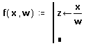
- Последнее поле ввода предназначено для задания возвращаемого функцией значения log(z).
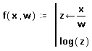
Теперь эту функцию можно использовать точно так же, как любую другую функцию. На Рисунке 1 эта функция показана вместе с функцией, ей эквивалентной, но определенной на одной строке вместо двух. Отметим, что переменная z не определена вне программы. Определение z внутри программы является локальным и действительно только внутри этой программы.

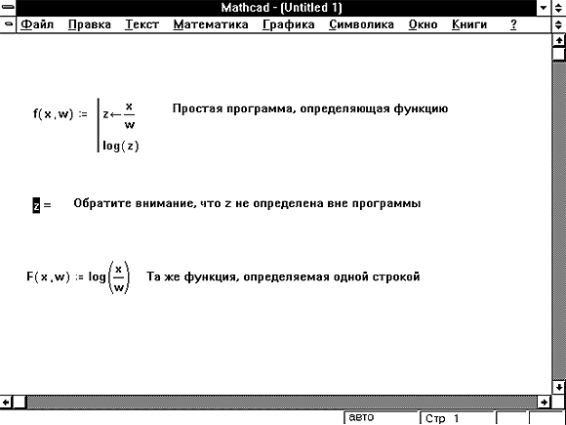
Рисунок 1: Определение одной и той же функции с помощью программы и через выражение.

На Рисунке 2 приведен несколько более сложный пример с формулой для корня квадратного уравнения. Хотя вычисление этого корня может быть описано одной формулой, как это показано в верхней половине рисунка, однако удобнее вычислять его с помощью последовательности простых операторов, как показано в нижней половине рисунка. Это позволяет избежать редактирования громоздких формул.

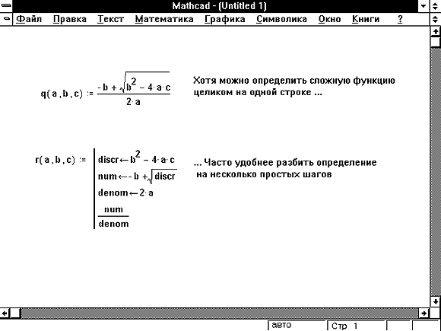
Рисунок 2: Определение более сложной функции в виде выражения и в виде программы.

Таким образом, программа Mathcad есть выражение, состоящее из последовательности операторов, каждый из которых является, в свою очередь, выражением. Как и любое другое выражение, программа Mathcad возвращает значение. Этим значением является значение последнего выражения, выполненного программой. Возвращаться может просто число, как на Рисунках 1 и 2, или массив чисел, как на Рисунке 6, или даже их комбинация.
Программа может состоять из любого числа операторов. Чтобы прибавить оператор, нужно щёлкнуть по кнопке “Add Line” на панели программирования. Mathcad добавляет поле ввода внизу выделенного к этому моменту оператора. Чтобы исключить позицию ввода, ее нужно выделить, заключив в выделяющую рамку, и нажать клавишу [Del].

Обычно Mathcad выполняет операторы программы в порядке сверху вниз. Могут встретиться случаи, в которых какой-нибудь оператор нужно выполнить только в случае выполнения некоего условия. Этого можно добиться с помощью оператора “if”. Ниже приводится пример определения функции, задаваемой разными аналитическими соотношениями на разных участках области определения:
- Введите левую часть определения функции и знак равенства “:=” и удостоверьтесь в том, что появилось поле ввода.
- Нажмите кнопку “Add Line” на панели программирования или клавишу ]. Появится вертикальный столбец с полями ввода для операторов программы.
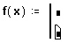
- Перейдите в верхнее поле ввода и щёлкните по кнопке “if” на панели программирования, либо нажмите клавишу }.
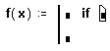
- Правое поле ввода предназначено для булевого выражения. Левое поле ввода предназначено для значения, которое будет иметь выражение, если логическое выражение в правом поле истинно.
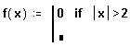
- Выделите оставшееся поле ввода и нажмите кнопку “otherwise” на панели программирования.
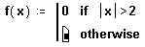
- Введите в оставшееся поле значение, которое программа должна возвратить в случае, если логическое выражение ложно.
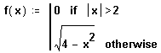
На Рисунке 3 показан график этой функции. Она имеет только два варианта возвращаемого значения и поэтому легко может быть определена с помощью встроенной функции if, как на Рисунке 3. Если же число вариантов больше двух, то использование встроенной функции if быстро становится обременительным, пример чего приведен на Рисунке 4.

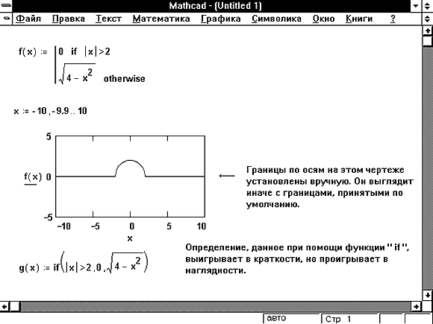
Рисунок 3: Использование оператора “if” для задания кусочно-непрерывной функции.

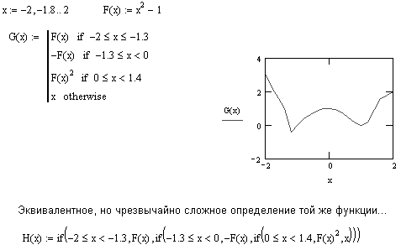
Рисунок 4: Сравнение программного оператора “if” со встроенной функцией “if”.

Операторы цикла (for, while, break, continue)

В языке программирования MathCAD имеются два оператора цикла: for и while. Первый из них дает возможность организовать цикл по некоторой переменной, заставляя ее пробегать некоторый диапазон значений. Второй создает цикл с выходом из него по некоторому логическому условию. Чтобы вставить в программный модуль оператор цикла:
1. Создайте в программном модуле новую линию.
2. Вставьте один из операторов цикла for или while нажатием одноименной кнопки на панели Programming (Программирование).
3. Если выбран оператор for, то вставьте в соответствующие местозаполнители имя переменной и диапазон ее значений, а если while - то логическое выражение, при нарушении которого должен осуществляться выход из цикла.
4. В нижний местозаполнитель введите тело цикла, т. е. выражения, которые должны выполняться циклически.
5. При необходимости дополните программу другими строками и введите в них нужный код.

Оператор break внутри цикла while
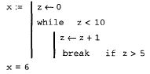
Чтобы четче обозначить границы завершения тела цикла, в его конце может использоваться дополнительная строка с оператором continue, который вводится одноименной кнопкой панели. Обычно используется для продолжения выполнения цикла путем возврата в начало тела цикла. Составим программу-функцию, формирующую новый вектор из положительных проекций исходного вектора.
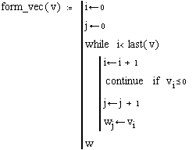
На Рисунке 5 показана чуть более объемная программа, включающая цикл типа while. Обнаружив заголовок цикла типа while, Mathcad проверяет условие цикла. Если оно истинно, то Mathcad выполняет тело цикла и снова проверяет условие. Если оно ложно, то Mathcad заканчивает выполнение цикла.

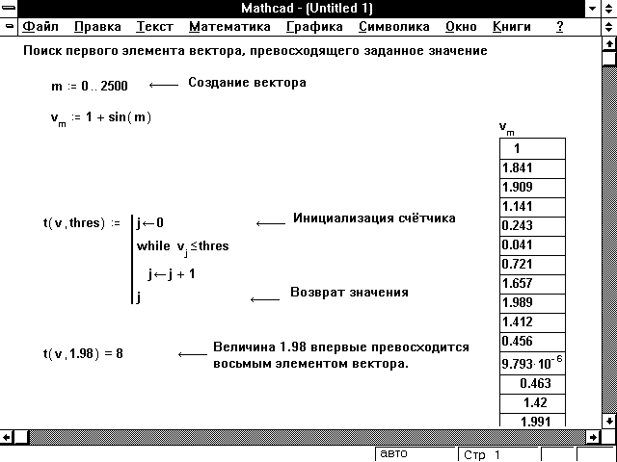
Рисунок 5: Использование цикла типа “while” для отыскания первого вхождения заданного числа в матрицу.

Часто удобно выйти из цикла или остановить исполнение программы при выполнении некоторого условия. Например, для программы на Рисунке 5 существует возможность зацикливания. Если каждый элемент из v меньше, чем thresh, то условие никогда не станет ложным и поиск выйдет за пределы вектора, что приведет к сообщению об ошибке “индекс вне границ”. Чтобы это не случилось, можно использовать оператор break, как показано на Рисунке 6.
Программа на Рисунке 6 возвратит 0 в случае, если не будет найдено ни одного элемента, превосходящего thresh. В противном случае она возвращает индекс и значение первого элемента, превосходящего thresh.
Чтобы ввести оператор break, нужно щёлкнуть по кнопке “break” на панели программирования. Подчеркнем, что в примере на Рисунке 6 нужно сначала щёлкнуть по кнопке “break” и только потом по кнопке “if”.
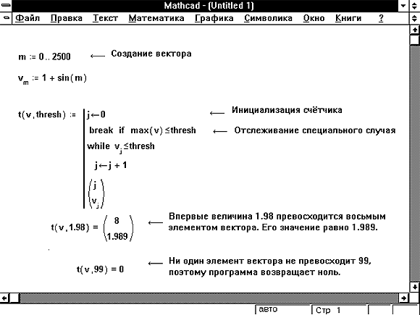
Рисунок 6: Пример из Рисунка 5, измененный таким образом, чтобы возвращались индекс и значение элемента массива. Оператор “break” использован для предотвращения ошибки в тех случаях, когда величина thresh оказывается слишком большой.

Диапазон значений переменной в условии цикла for можно задать как с помощью диапазона ранжированной переменной, так и с помощью вектора.

Оператор цикла for с ранжированной переменной
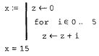
Оператор цикла for с вектором
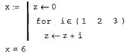
Оператор цикла while ,
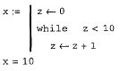
Иногда необходимо досрочно завершить цикл, т. е. не по условию в его заголовке, а в некоторой строке в теле цикла. Для этого предназначен оператор break. Например, в листинге, как только значение переменной цикла i достигает 2, цикл, благодаря оператору break в последней строке программного модуля, прерывается. Соответственно, значение переменной х остается равным 0+1+2=3.
Оператор break внутри цикла for
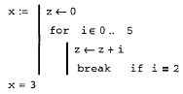
Циклы “for”
Цикл типа for является циклом, число выполнений которого определено заранее. Число выполнений определятся переменной цикла, задаваемой в его начале.
Для создания цикла типа for:looping;for loopfor loop
- Щёлкните по кнопке “for” на панели программирования.

- Напечатайте в поле ввода слева от знака ∈ имя переменной цикла.
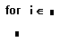
- Введите в поле справа от знака ∈ диапазон значений, в котором должна изменяться переменная цикла. Форма задания диапазона в точности такая же, как и для дискретного аргумента.
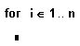
- В оставшееся поле ввода впечатайте выражение, подлежащее повторяющимся вычислениям. Обычно оно включает в себя переменную цикла. Дополнительные поля ввода можно создать щелчком по кнопке “Add Line” в панели программирования.
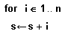
В верхней половине Рисунка 7 показан цикл типа for, используемый для сложения последовательности целых чисел. Неопределенная переменная на Рисунке 7 напоминает о том, что определение переменной цикла является локальным для программы, ее содержащей, и не видно нигде вне программы.
В нижней половине рисунка приведен пример, в котором переменная цикла определена не с помощью диапазона, а через элементы вектора. Хотя выражение справа от символа ∈ является обычно диапазоном, оно может быть также вектором или списком скаляров, диапазонов и векторов, разделенных запятыми.

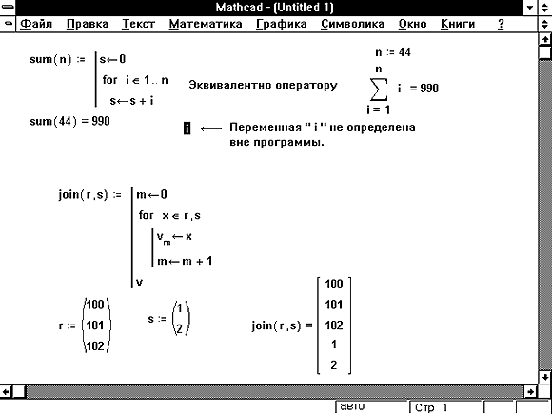
Рисунок 7: Использование цикла типа “for” с переменными цикла двух различных видов.

Возврат значения (return)
Прерывает выполнение программы-функции и возвращает значение операнда, стоящего за ним. Чтобы подчеркнуть возврат программным модулем определенного значения, можно взять за правило делать это в последней строке программного модуля.
Возврат значения обозначен явно в последней строке программы
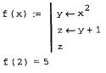
Вместе с тем, можно прервать выполнение программы в любой ее точке (например, с помощью условного оператора) и выдать некоторое значение, применив оператор return. В этом случае при выполнении указанного условия значение, введенное в местозаполнитель после return, возвращается в качестве результата, а никакой другой код больше не выполняется. Вставляется в программу оператор return с помощью одноименной кнопки панели Programming (Программирование).
Применение оператора return
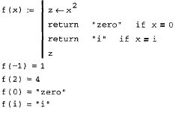
Перехват ошибок (on error)
Программирование в MathCAD позволяет осуществлять дополнительную обработку ошибок. Если пользователь предполагает, что выполнение кода в каком-либо месте программного модуля способно вызвать ошибку (например, деление на ноль), то эту ошибку можно перехватить с помощью оператора on error. Чтобы вставить его в программу, надо поместить линии ввода в ней в нужное положение и нажать кнопку с именем оператора on error на панели Programming (Программирование). В результате появится строка с двумя местозаполнителями и оператором on error посередине.
В правом местозаполнителе следует ввести выражение, которое должно выполняться в данной строке программы. В левом - выражение, которое будет выполнено вместо правого выражения, если при выполнении последнего возникнет ошибка. Приведем пример применения оператора on error в программном модуле, который рассчитывает функцию обратного числа значению n. Если попытаться вычислить f(0), как в конце листинга, то выполнение программы, заложенной в f (п), вызовет ошибку деления на ноль в последней строке программы. Соответственно, вместо выражения справа от оператора on error будет выполнено левое выражение, присваивающее функции, f (п) строковое значение "user error: cannot divide by zero" (пользовательская ошибка: деление на ноль невозможно). Конечно, этой строке можно присвоить и текст на русском языке.
Листинг 6.15. Перехват ошибки деления на ноль
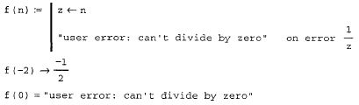
Оператор перехвата ошибок удобно применять в комбинации со встроенной функцией error(S). Она приводит к генерации ошибки в обычной для MathCAD форме с сообщением s. Обратите внимание, что сделанные изменения свелись к помещению текста сообщения об ошибке в аргумент функции error.
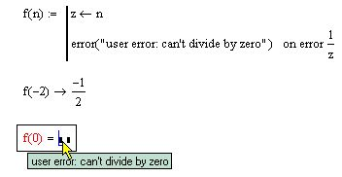
Перехват ошибки деления на ноль
6.3. Примеры программирования
Рассмотрим два простых примера использования программных модулей в MathCAD для численных (листинг 6.16) и символьных (листинг 6.17) расчетов. В двух приведенных листингах используется большинство операторов, рассмотренных в данной главе. Когда вы станете сами разрабатывать свои программные модули в MathCAD, не забывайте, что операторы программирования вставляются в текст программы с помощью кнопок панели инструментов Programming (Программирование). Их имена нельзя ни в коем случае просто набивать на клавиатуре, поскольку они не будут восприняты MathCAD корректно.
Листинг 6.16. Программирование в численных расчетах
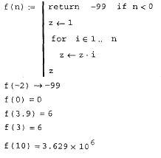
Листинг 6.17. Программирование в символьных расчетах
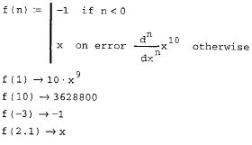

Порядок выполнения лабораторной работы 4
Выполнение работы разбивается на блока: 4.1 и 4.2.
Первый блок (Упражнения 1 и 2) выполняются как задание по работе 4.1
Второй блок (Упражнения 4-7) выполняются как задание по работе 4.2, который можно сделать после изучения алгоритмов, описанных в пояснительной записке работы 1 по Excel (в блоке заданий по курсу лабораторная работа 6)

Упражнение 1. Определить одну и ту же функцию f(x) (Таблица 1) с помощью программы и через выражение
Таблица 1 Варианты упражнения 1
№  вари-анта | f(x) | №  вари-анта | f(x)
 | $$\begin{aligned}e^{x−1}−x^{3}−x \\ x∈[0, 1]\end{aligned}$$ |  | $$\begin{aligned}0\text{.}\text{25}x^{3}+x−2 \\ x∈[0, 2]\end{aligned}$$
 | $$\begin{aligned}x−\frac{1}{3+\text{sin}(3\text{.}6x)} \\ x∈[0, 1]\end{aligned}$$ |  | arccos $\frac{1−x^{2}}{1+x^{2}}$ -x  х ∈ [2, 3]
 | $$\begin{aligned}\text{arccos} x−\sqrt{1−0\text{.}3x^{3}} \\ x∈[0, 1]\end{aligned}$$ |  | $$\begin{aligned}3x−4\text{ln}x−5 \\ x∈[2, 4]\end{aligned}$$
 | $$\begin{aligned}\sqrt{1−0\text{.}4x^{2}}−\text{arcsin} x \\ x∈[0, 1]\end{aligned}$$ |  | $$\begin{aligned}e^{x}−e^{−x}−2 \\ x∈[0, 1]\end{aligned}$$
 | $$\begin{aligned}3x−\text{14}+e^{x}−e^{−x} \\ x∈[1, 3]\end{aligned}$$ |  | $$\begin{aligned}\sqrt{1−x}−\text{tg} x \\ x∈[0, 1]\end{aligned}$$
 | $$\begin{aligned}\sqrt{2x^{2}+1\text{.}2−\text{cos}x}−1 \\ x∈[0, 1]\end{aligned}$$ |  | $\begin{aligned}1−x+\text{sin}x−\text{ln}(1+x) \\ x∈[0, 2]\end{aligned}$
 | $$\begin{aligned}\text{cos}\left(\frac{2}{x}\right)−2\text{sin}\left(\frac{1}{x}\right)+\frac{1}{x} \\ x∈[1, 2]\end{aligned}$$ |  | х⁵ – х - 0,2  х ∈ [1, 2]
 | $$\begin{aligned}0\text{.}1x^{2}−x\text{ln}x \\ x∈[1, 2]\end{aligned}$$

Упражнение 2. Определить полином g(x) (Таблица 2) в виде выражения и в виде программы.
Таблица 2 Варианты упражнения 2
№  варианта | g(x) | №  варианта | g(x)
 | x⁴ - 2x³ + x² - 12x + 20 |  | x⁴ + x³ - 17x² - 45x - 100
 | x⁴ + 6x³ + x² - 4x - 60 |  | x⁴ - 5x³ + x² - 15x + 50
 | x⁴ - 14x² - 40x - 75 |  | x⁴ - 4x³ - 2x² - 20x + 25
 | x⁴ - x³ + x² - 11x + 10 |  | x⁴ + 5x³ + 7x² + 7x - 20
 | x⁴ - x³ - 29x² - 71x -140 |  | x⁴ - 7x³ + 7x² - 5x + 100
 | x⁴ + 7x³ + 9x² + 13x - 30 |  | x⁴ + 10x³ +36x² +70x+ 75
 | x⁴ + 3x³ - 23x² - 55x - 150 |  | x⁴ + 9x³ + 31x² + 59x+ 60
 | x⁴ - 6x³ + 4x² + 10x + 75

Упражнение 3. Разработать алгоритмы построения равноинтервальной гистограмм при количестве интервалов к, заданном в соответствии с вариантом, приведенном в таблице 3
Таблица 3 Варианты упражнения 3

№  варианта | к | №  варианта | к
 | 3 |  | 11
 | 4 |  | 12
 | 5 |  | 13
 | 6 |  | 14
 | 7 |  | 15
 | 8 |  | 16
 | 9 |  | 20
 | 10

Упражнение 4. С помощью программы-функции построить равноинтервальную гистограммы для данных, приведенных в файле ИСХ_Д.
Упражнение 5. Разработать алгоритм построения равнонаполненной гистограмм
Упражнение 6. С помощью программы-функции построить равнонаполненную гистограммы для данных, приведенных в файле ИСХ_Д.
Упражнение 7. Построить равноинтервальной гистограмму для данных, приведенных в файле ИСХ_Д, с помощью специальной статистической функции.

Контрольные вопросы
- Способы организации алгоритма вычисления в Mathcad?
- Структура поля ввода для ввода программы-функции
- Как внутри программы задать значения какой-либо переменной в Mathcad?
- Сколько основных конструкций в языка программирования Mathcad?
- Всегда ли в Mathcadе операторы программы выполняются в порядке сверху вниз?
- Примеры использования оператора continue.
- Состав системы Mathcad.
- Варианты системы Mathcad 2000.
- Входные языки Mathcad
- Какие редакторы интегрированы в системе Mathcad?

